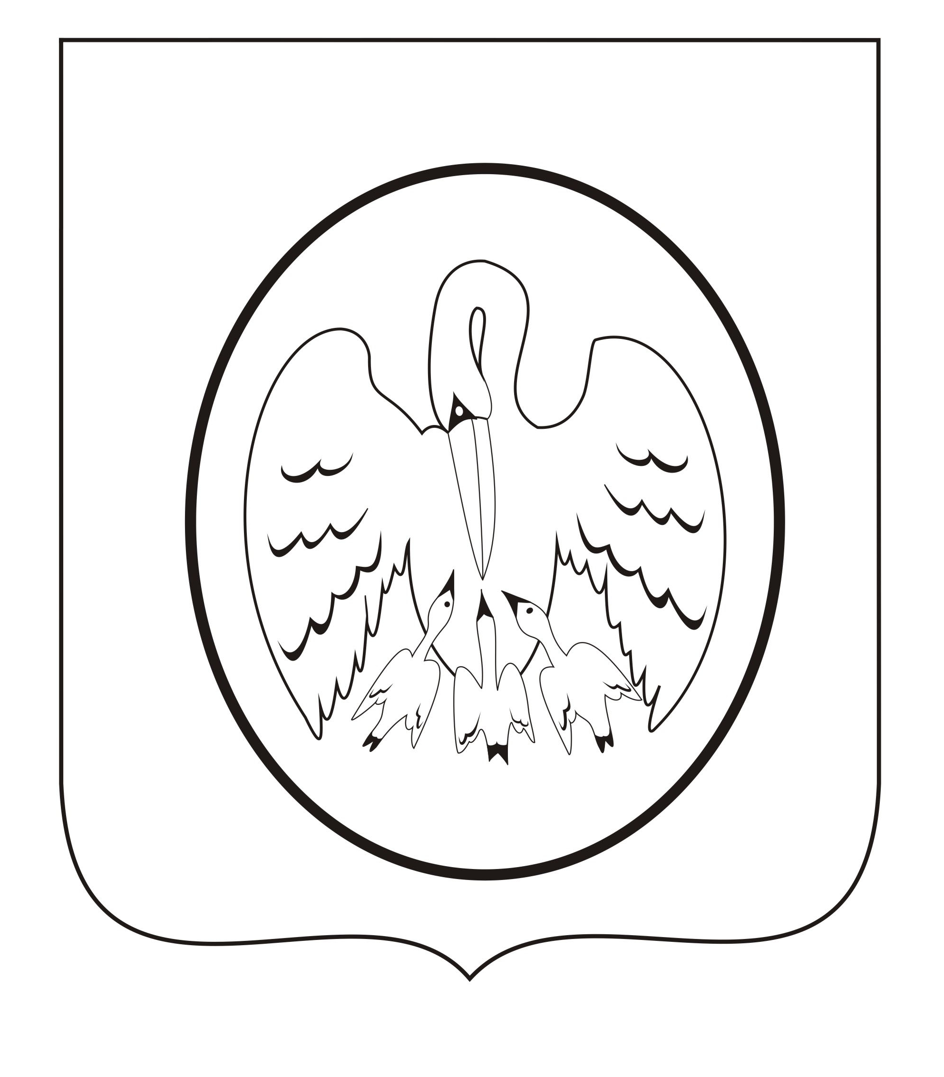
СОВЕТ ДЕПУТАТОВ
ОКТЯБРЬСКОГО МУНИЦИПАЛЬНОГО ОБРАЗОВАНИЯ
ТАТИЩЕВСКОГО МУНИЦИПАЛЬНОГО РАЙОНА
САРАТОВСКОЙ ОБЛАСТИ

РЕШЕНИЕ
12.11.2024 |  | № 18/61-3
с.Октябрьский Городок

О налоге на имущество физических лиц в Октябрьском муниципальном образовании Татищевского муниципального района Саратовской области

В соответствии с Налоговым кодексом Российской Федерации, Федеральным законом от 06.10.2003 № 131-ФЗ «Об общих принципах организации местного самоуправления в Российской Федерации», на основании Устава Октябрьского муниципального образования Татищевского муниципального района Саратовской области, Совет депутатов решил:
1. Установить и ввести в действие на территории Октябрьского муниципального образования Татищевского муниципального района Саратовской области налог на имущество физических лиц (далее по тексту - налог).
2. Определить ставки налога, порядок и сроки уплаты налога, льготы по налогу в соответствии с Положением о налоге на имущество физических лиц в Октябрьском муниципальном образовании Татищевского муниципального района Саратовской области согласно приложению.
3. Признать утратившим силу:
решение Совета депутатов Октябрьского муниципального образования Татищевского муниципального района Саратовской области от 20.08.2019 № 13/58-2 «О налоге на имущество физических лиц в Октябрьском муниципальном образовании Татищевского муниципального района Саратовской области»;
решение Совета депутатов Октябрьского муниципального образования Татищевского муниципального района Саратовской области от 29.04.2020 № 21/88-2 «О внесении изменений в решение Совета депутатов Октябрьского муниципального образования Татищевского муниципального района Саратовской области от 20.08.2019 № 13/58-2 «О налоге на имущество физических лиц в Октябрьском муниципальном образовании Татищевского муниципального района Саратовской области»;
решение Совета депутатов Октябрьского муниципального образования Татищевского муниципального района Саратовской области от 15.10.2020 № 26/108-2 «О внесении изменений в решение Совета депутатов Октябрьского муниципального образования Татищевского муниципального района Саратовской области от 20.08.2019 № 13/58-2 «О налоге на имущество физических лиц в Октябрьском муниципальном образовании Татищевского муниципального района Саратовской области»;
решение Совета депутатов Октябрьского муниципального образования Татищевского муниципального района Саратовской области от 16.03.2021 № 32/133-2 «О внесении изменений в решение Совета депутатов Октябрьского муниципального образования Татищевского муниципального района Саратовской области от 20.08.2019 № 13/58-2 «О налоге на имущество физических лиц в Октябрьском муниципальном образовании Татищевского муниципального района Саратовской области».
4. Опубликовать настоящее решение в газете Татищевского муниципального района Саратовской области «Вестник Татищевского муниципального района Саратовской области» и на официальном сайте Татищевского муниципального района Саратовской области в информационно – телекоммуникацинной сети «Интернет» http://tatishevo.saratov.gov.ru/.
5. Настоящее решение вступает в силу с 01 января 2025 года.

Временно исполняющий полномочия
главы муниципального образования Е.В. Мазур

Приложение
к решению Совета депутатов
Октябрьского муниципального
образования Татищевского муниципального района
Саратовской области
от 12.11.2024 № 18/61

ПОЛОЖЕНИЕ
о налоге на имущество физических лиц в Октябрьском муниципальном образовании Татищевского муниципального района Саратовской области

1. Общие положения
Настоящее Положение о налоге на имущество физических лиц в Октябрьском муниципальном образовании Татищевского муниципального района Саратовской области (далее по тексту - Положение) в соответствии с главой 32 «Налог на имущество физических лиц» Налогового кодекса Российской Федерации, Федеральным законом от 06.10.2003 № 131-ФЗ «Об общих принципах организации местного самоуправления в Российской Федерации», Уставом Октябрьского муниципального образования Татищевского муниципального района Саратовской области устанавливает порядок введения налога на имущество физических лиц (далее по тексту - налог) на территории Октябрьского муниципального образования Татищевского муниципального района Саратовской области (далее по тексту – Октябрьское муниципальное образование), определяет налоговые ставки, порядок и сроки уплаты налога, налоговые льготы, основания и порядок их применения.

2. Ставки налога
Налоговые ставки устанавливаются в следующих размерах:
1) 0,3 процента в отношении:
жилых домов, частей жилых домов, квартир, частей квартир, комнат;
объектов незавершенного строительства в случае, если проектируемым назначением таких объектов является жилой дом;
единых недвижимых комплексов, в состав которых входит хотя бы один жилой дом;
гаражей и машино-мест, в том числе расположенных в объектах налогообложения, указанных в подпункте 2 настоящего пункта;
хозяйственных строений или сооружений, площадь каждого из которых не превышает 50 квадратных метров и которые расположены на земельных участках для ведения личного подсобного хозяйства, огородничества, садоводства или индивидуального жилищного строительства;
2) 2 процентов в отношении:
объектов налогообложения, включенных в перечень, определяемый в соответствии с пунктом 7 статьи 378.2 Налогового кодекса Российской Федерации;
объектов налогообложения, предусмотренных абзацем вторым пункта 10 статьи 378.2 Налогового кодекса Российской Федерации;
3) 2,5 процента в отношении объектов налогообложения, кадастровая стоимость каждого из которых превышает 300 миллионов рублей;
4) 0,5 процента в отношении прочих объектов налогообложения.

3. Льготы по налогу

Льготы по налогу предоставляются налогоплательщикам в соответствии со статьей 407 Налогового кодекса Российской Федерации.
Налоговая льгота, предусмотренная пунктом 1 статьи 407 Налогового кодекса, не предоставляется в отношении объектов налогообложения, кадастровая стоимость каждого из которых превышает 300 миллионов рублей.
Кроме льгот, предоставленных налогоплательщикам в соответствии со ст. 407 Налогового кодекса Российской Федерации
налоговая льгота предоставляется в отношении 1 объекта налогообложения (по выбору налогоплательщика), включенного в перечень административно – делового и торгового назначения, предусмотренный статьей 378.2 Налогового кодекса Российской Федерации, площадью не более 50 кв.м. для налогоплательщика – физического лица, применяющего специальный налоговый режим сроком не менее 1 года, а также для физических лиц, предоставляющих отчет о доходах., полученных от сдачи в аренду объектов, включенных в Перечень.

4. Порядок исчисления и уплаты налога

Сумма налога исчисляется с учетом особенностей, предусмотренных статьей 408 Налогового Кодекса Российской Федерации.
Уплата налога производится не позднее 1 декабря года, следующего за годом, за который исчислен налог.

5. Заключительные Положения

Налог вводится в действие и прекращает действовать на территории Октябрьского муниципального образования в соответствии с Налоговым кодексом Российской Федерации и нормативными правовыми актами муниципального образования и обязателен к уплате на территории Октябрьского муниципального образования.

